一、选择题
1．1003：下列几个说法中哪一个是正确的？
(A) 电场中某点场强的方向，就是将点电荷放在该点所受电场力的方向
(B) 在以点电荷为中心的球面上，由该点电荷所产生的场强处处相同
(C) 场强可由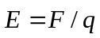定出，其中q为试验电荷，q可正、可负，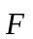为试验电荷所受的电场力
(D) 以上说法都不正确 ［ c ］
2．1405：设有一“无限大”均匀带正电荷的平面。取x轴垂直带电平面，坐标原点在带电平面上，则其周围空间各点的电场强度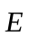随距离平面的位置坐标x变化的关系曲线为(规定场强方向沿x轴正向为正、反之为负)： ［ c ］

O

x

E

(A)

O

x

E

(C)

O

x

E

(

D

)

E

∝

1/|

x|

O

x

E

(B)

E

∝

x

3．1551：关于电场强度定义式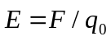，下列说法中哪个是正确的？
(A) 场强的大小与试探电荷q₀的大小成反比
(B) 对场中某点，试探电荷受力与q₀的比值不因q₀而变
(C) 试探电荷受力的方向就是场强的方向
(D) 若场中某点不放试探电荷q₀，则＝0，从而＝0 ［ b ］
4．1558：下面列出的真空中静电场的场强公式，其中哪个是正确的？ ［ d ］
(A)点电荷q的电场：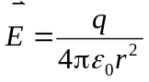(r为点电荷到场点的距离)
(B)“无限长”均匀带电直线(电荷线密度)的电场：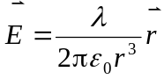(为带电直线到场点的垂直于直线的矢量)
1035图

(C)“无限大”均匀带电平面(电荷面密度)的电场：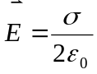
(D) 半径为R的均匀带电球面(电荷面密度)外的电场：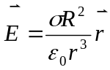(为球心到场点的矢量)
5．1035：有一边长为a的正方形平面，在其中垂线上距中心O点a/2处，有一电荷为q的正点电荷，如图所示，则通过该平面的电场强度通量为
(A) 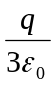 (B) 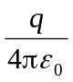 (C) 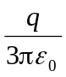 (D) 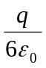 ［ d ］
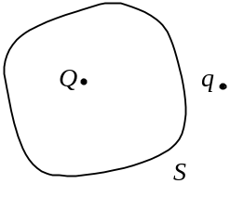
6．1056：点电荷Q被曲面S所包围，从无穷远处引入另一点电荷q至曲面外一点，如图所示，则引入前后：
(A) 曲面S的电场强度通量不变，曲面上各点场强不变
(B) 曲面S的电场强度通量变化，曲面上各点场强不变
(C) 曲面S的电场强度通量变化，曲面上各点场强变化
(D) 曲面S的电场强度通量不变，曲面上各点场强变化 ［ d ］
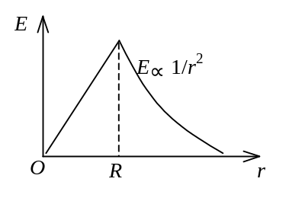
7．1255：图示为一具有球对称性分布的静电场的E～r关系曲线。请指出该静电场是由下列哪种带电体产生的
(A) 半径为R的均匀带电球面
(B) 半径为R的均匀带电球体
(C) 半径为R的、电荷体密度为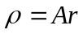的非均匀带电球体
(D) 半径为R的、电荷体密度为的非均匀带电球体 [ b ]
8．1370：半径为R的均匀带电球面，若其电荷面密度为，则在距离球面R处的电场强度大小为：
(A) 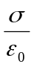 (B) 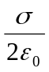 (C) 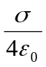 (D) 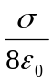
［c］
9．1432：高斯定理 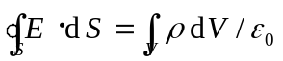
(A) 适用于任何静电场 (B) 只适用于真空中的静电场
(C) 只适用于具有球对称性、轴对称性和平面对称性的静电场
1490图

(D) 只适用于虽然不具有(C)中所述的对称性、但可以找到合适的高斯面的静电场 ［ A ］
10．1434：：关于高斯定理的理解有下面几种说法，其中正确的是：
(A) 如果高斯面上处处为零，则该面内必无电荷
(B) 如果高斯面内无电荷，则高斯面上处处为零
(C) 如果高斯面上处处不为零，则高斯面内必有电荷
(D) 如果高斯面内有净电荷，则通过高斯面的电场强度通量必不为零 ［ D ］
11．1490：如图所示，两个同心的均匀带电球面，内球面半径为R₁、带有电荷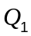，外球面半径为R₂、带有电荷Q₂，则在内球面里面、距离球心为r处的P点的场强大小E为：
(A) 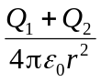 (B) 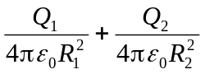 (C) 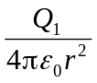 (D) 0 ［ D ］
12．1492：如图所示，两个同心的均匀带电球面，内球面带电荷Q₁，外球面带电荷Q₂，则在两球面之间、距离球心为r处的P点的场强大小E为：
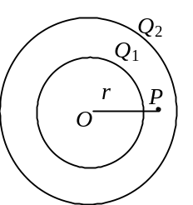
(A) (B) 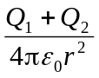
(C) 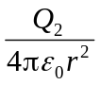 (D) 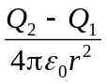 ［ A ］
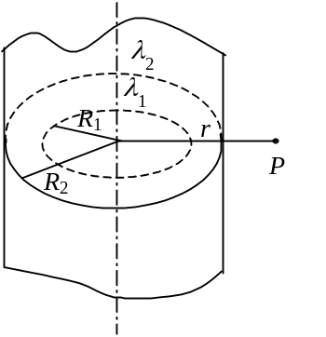
13．1494：如图所示，两个“无限长”的、半径分别为R₁和R₂的共轴圆柱面，均匀带电，沿轴线方向单位长度上的所带电荷分别为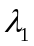和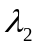，则在外圆柱面外面、距离轴线为r处的P点的电场强度大小E为：
(A) 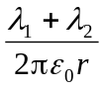 (B) 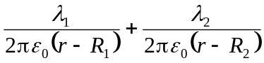
(C) 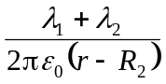 (D) 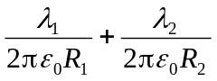 ［ A ］

14．5083：若匀强电场的场强为，其方向平行于半径为R的半球面的轴，如图所示。则通过此半球面的电场强度通量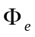为
A

S

+q

r

-q

B

5084图

R

O

5083图

(A) 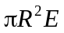 (B) 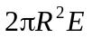
(C) 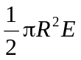 (D) 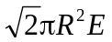
(E) 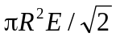 ［ A ］
15．5084：A和B为两个均匀带电球体，A带电荷＋q，B带电荷－q，作一与A同心的球面S为高斯面，如图所示。则
(A) 通过S面的电场强度通量为零，S面上各点的场强为零
(B) 通过S面的电场强度通量为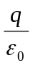，S面上场强的大小为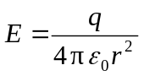
(C) 通过S面的电场强度通量为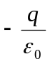，S面上场强的大小为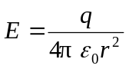
(D) 通过S面的电场强度通量为，但S面上各点的场强不能直接由高斯定理求出 [ D ]
16．5272：在空间有一非均匀电场，其电场线分布如图所示。在电场中作一半径为R的闭合球面S，已知通过球面上某一面元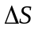的电场强度通量为，则通过该球面其余部分的电场强度通量为
(A) 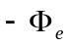 (B) 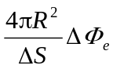 (C) 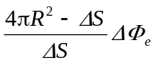 (D) 0 ［ A ］
5272图

17．1016：静电场中某点电势的数值等于
(A)试验电荷q₀置于该点时具有的电势能
(B)单位试验电荷置于该点时具有的电势能
(C)单位正电荷置于该点时具有的电势能
(D)把单位正电荷从该点移到电势零点外力所作的功 ［ C ］
18．1017：半径为R的均匀带电球面，总电荷为Q。设无穷远处电势为零，则该带电体所产生的电场的电势U，随离球心的距离r变化的分布曲线为 ［ A ］
R

O

U

r

U∝1/r

(A)

R

O

U

r

U∝1/r

(B)

R

O

U

r

U∝1/r

(C)

R

O

U

r

U∝1/r²

(D)

R

O

U

r

U∝1/r²

(E)

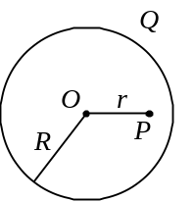
19．1087：如图所示，半径为R的均匀带电球面，总电荷为Q，设无穷远处的电势为零，则球内距离球心为r的P点处的电场强度的大小和电势为：
(A) E=0，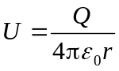 (B) E=0，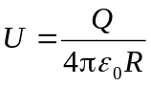
(C) 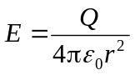， (D) ，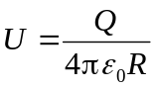 ［ B ］
20．1267：关于静电场中某点电势值的正负，下列说法中正确的是：
(A) 电势值的正负取决于置于该点的试验电荷的正负
(B) 电势值的正负取决于电场力对试验电荷作功的正负
(C) 电势值的正负取决于电势零点的选取
(D) 电势值的正负取决于产生电场的电荷的正负 ［ C ］
21．1417：设无穷远处电势为零，则半径为R的均匀带电球体产生的电场的电势分布规律为(图中的U₀和b皆为常量)： ［ C ］
O

r

R

(A)

U

U∝1/r

U=U₀

O

r

R

(B)

U

U∝1/r

U∝r²

O

r

R

(C)

U

U∝1/r

U∝(U₀-br²)

O

r

R

(D)

U

U∝1/r

U∝r

22．1484：如图所示，一半径为a的“无限长”圆柱面上均匀带电，其电荷线密度为。在它外面同轴地套一半径为b的薄金属圆筒，圆筒原先不带电，但与地连接。设地的电势为零，则在内圆柱面里面、距离轴线为r的P点的场强大小和电势分别为：
(A) E＝0，U＝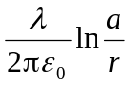 (B) E＝0，U＝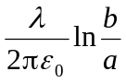
(C) E＝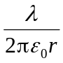，U＝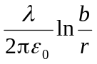 (D) E＝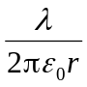，U＝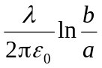 ［ B ］
1484图

1516图

1582图

23．1516：如图所示，两个同心的均匀带电球面，内球面半径为R₁、带电荷Q₁，外球面半径为R₂、带电荷Q₂ .设无穷远处为电势零点，则在两个球面之间、距离
球心为r处的P点的电势U为：
(A) 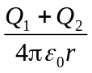 (B) 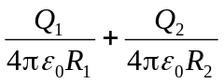 (C) 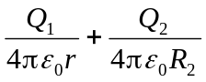 (D) 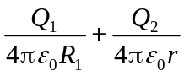 [ C ]
24．1582：图中所示为一球对称性静电场的电势分布曲线，r表示离对称中心的距离。请指出该电场是由下列哪一种带电体产生的。
(A) 半径为R的均匀带负电球面 (B) 半径为R的均匀带负电球体
(C) 正点电荷 (D) 负点电荷． ［ D ］
25．1584：一半径为R的均匀带电球面，带有电荷Q。若规定该球面上的电势值为零，则无限远处的电势将等于
(A) 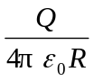 (B) 0 (C) 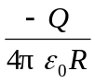 (D) ∞ ［ C ］
26．5082：真空中一半径为R的球面均匀带电Q，在球心O处有一电荷为q的点电荷，如图所示。设无穷远处为电势零点，则在球内离球心O距离为r的P点处的电势为
1076图

(A) 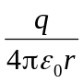 (B) 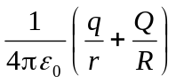 [ B ]
5082图

(C) 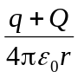 (D) 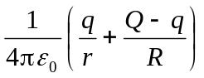
27．1076：点电荷-q位于圆心O处，A、B、C、D为同一圆周上的四点，如图所示。现将一试验电荷从A点分别移动到B、C、D各点，则
(A) 从A到B，电场力作功最大 (B) 从A到C，电场力作功最大
(C) 从A到D，电场力作功最大 (D) 从A到各点，电场力作功相等 ［ D ］
28．1266：在已知静电场分布的条件下，任意两点P₁和P₂之间的电势差决定于
(A) P₁和P₂两点的位置 (B) P₁和P₂两点处的电场强度的大小和方向
(C) 试验电荷所带电荷的正负 (D) 试验电荷的电荷大小 ［ A ］
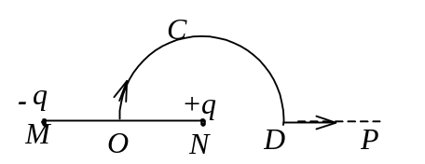
29．1505：如图所示，直线MN长为2l，弧OCD是以N点为中心，l为半径的半圆弧，N点有正电荷＋q，M点有负电荷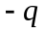。今将一试验电荷＋q₀从O点出发沿路径OCDP移到无穷远处，设无穷远处电势为零，则电场力作功
(A) A＜0 ， 且为有限常量 (B) A＞0 ，且为有限常量
(C) A＝∞ (D) A＝0 ［ D ］
30．5085：
在电荷为－Q的点电荷A的静电场中，将另一电荷为q的点电荷B从a点移到b点。a、b两点距离点电荷A的距离分别为r₁和r₂，如图所示。则移动过程中电场力做的功为
A

a

b

r₁

r₂

(A) 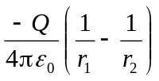 (B) 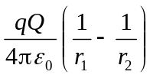
(C) 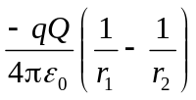 (D) 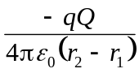 ［ C ］
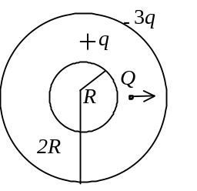
31．1240：如图所示，在真空中半径分别为R和2R的两个同心球面，其上分别均匀地带有电荷+q和－3q．今将一电荷为+Ｑ的带电粒子从内球面处由静止释放，则该粒子到达外球面时的动能为：
(A) 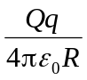 (B) 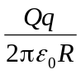
(C) 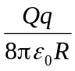 (D) 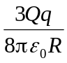 ［ C ］
32．1303：电子的质量为m_{e}，电荷为-e，绕静止的氢原子核（即质子）作半径为r的匀速率圆周运动，则电子的速率为 (式中k＝1 / (4πε₀) )
(A) 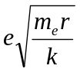 (B) 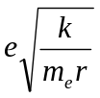 (C) 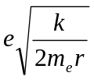 (D) 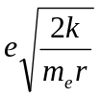 ［ B ］
33．1316：相距为r₁的两个电子，在重力可忽略的情况下由静止开始运动到相距为r₂，从相距r₁到相距r₂期间，两电子系统的下列哪一个量是不变的？
(A) 动能总和 (B) 电势能总和 (C) 动量总和 (D) 电相互作用力 ［ C ］
34．1439：一电偶极子放在均匀电场中，当电偶极矩的方向与场强方向不一致时，其所受的合力和合力矩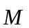为：
(A) ＝0，= 0 (B) = 0，0 (C) 0，＝0 (D) 0，0 ［ B ］
35．1440：真空中有两个点电荷M、N，相互间作用力为，当另一点电荷Q移近这两个点电荷时，M、N两点电荷之间的作用力
(A) 大小不变，方向改变 (B) 大小改变，方向不变
(C) 大小和方向都不变 (D) 大小和方向都改 ［ C ］
36．1445：一个带负电荷的质点，在电场力作用下从A点经C点运动到B点，其运动轨迹如图所示。已知质点运动的速率是递减的，下面关于C点场强方向的四个图示中正确的是：[ D ]
C

B

A

E

❖

(B)

C

B

E

❖

(C)

A

C

B

A

(D)

E

❖

E

❖

C

B

A

(A)

37．1138：一“无限大”均匀带电平面A，其附近放一与它平行的有一定厚度的“无限大”平面导体板B，如图所示。已知A上的电荷面密度为+，则在导体板B的两个表面1和2上的感生电荷面密度为：
A

B

+σ

σ₁

σ₂

(A) 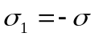， 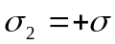
(B) 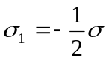， 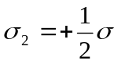
(C) 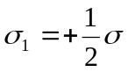， 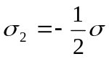
(D) ， 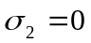 ［ B ］
38．1171：选无穷远处为电势零点，半径为R的导体球带电后，其电势为U₀，则球外离球心距离为r处的电场强度的大小为
(A) 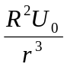 (B) 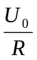 (C) 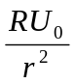 (D) 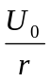 ［ C ］
39．1205：A、B为两导体大平板，面积均为S，平行放置，如图所示。A板带电荷+Q₁，B板带电荷+Q₂，如果使B板接地，则AB间电场强度的大小E为
(A) 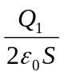 (B) 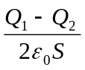
1210图

1205图

(C) 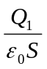 (D) 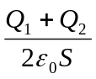 ［ C ］
40．1210：一空心导体球壳，其内、外半径分别为R₁和R₂，带电荷q，如图所示。当球壳中心处再放一电荷为q的点电荷时，则导体球壳的电势(设无穷远处为电势零点)为
(A) 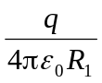 (B) 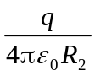 (C) 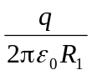 (D) 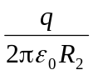 ［ D ］
41．1213：一个未带电的空腔导体球壳，内半径为R。在腔内离球心的距离为d处( d < R)，固定一点电荷+q，如图所示. 用导线把球壳接地后，再把地线撤去。选无穷远处为电势零点，则球心O处的电势为
1213图

(A) 0 (B) 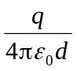 (C) 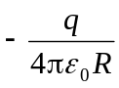 (D) 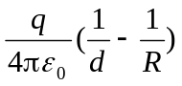 ［ D ］
42．1235：三块互相平行的导体板，相互之间的距离d₁和d₂比板面积线度小得多，外面二板用导线连接。中间板上带电，设左右两面上电荷面密度分别为₁和₂，如图所示。则比值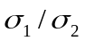为[ B ]
1235图

1355图

(A) d₁ / d₂
(B) d₂ / d₁
(C) 1
(D) 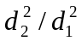

43．1355：如图所示，一带负电荷的金属球，外面同心地罩一不带电的金属球壳，则在球壳中一点P处的场强大小与电势(设无穷远处为电势零点)分别为：[ B ]
(A) E = 0，U > 0 (B) E = 0，U < 0 (C) E = 0，U = 0 (D) E > 0，U < 0
44．1357：一半径为R的薄金属球壳，带电荷Q．设无穷远处电势为零，则球壳内各点的电势U可表示为：( B )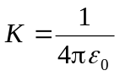
(A) 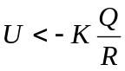 (B) 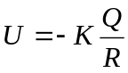 (C) 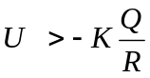 (D) 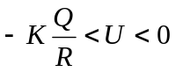
45．1480：当一个带电导体达到静电平衡时：
(A) 表面上电荷密度较大处电势较高 (B) 表面曲率较大处电势较高
(C) 导体内部的电势比导体表面的电势高
(D) 导体内任一点与其表面上任一点的电势差等于零 ［ D ］
46．1099：关于高斯定理，下列说法中哪一个是正确的？
(A) 高斯面内不包围自由电荷，则面上各点电位移矢量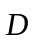为零
(B) 高斯面上处处为零，则面内必不存在自由电荷
(C) 高斯面的通量仅与面内自由电荷有关
(D) 以上说法都不正确 ［ D］
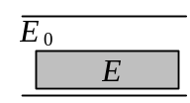
47．1345：在空气平行板电容器中，平行地插上一块各向同性均匀电介质板，如图所示。当电容器充电后，若忽略边缘效应，则电介质中的场强与空气中的场强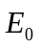相比较，应有
(A) E > E₀，两者方向相同 (B) E = E₀，两者方向相同
(C) E < E₀，两者方向相同 (D) E < E₀，两者方向相反． ［ C ］
48．1358：设有一个带正电的导体球壳。当球壳内充满电介质、球壳外是真空时，球壳外一点的场强大小和电势用E₁，U₁表示；而球壳内、外均为真空时，壳外一点的场强大小和电势用E₂，U₂表示，则两种情况下壳外同一点处的场强大小和电势大小的关系为
(A) E₁ = E₂，U₁ = U₂ (B) E₁ = E₂，U₁ > U₂
(C) E₁ > E₂，U₁ > U₂ (D) E₁ < E₂，U₁ < U₂ ［ A ］
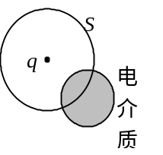
49．1454：在一点电荷q产生的静电场中，一块电介质如图放置，以点电荷所在处为球心作一球形闭合面S，则对此球形闭合面：
(A) 高斯定理成立，且可用它求出闭合面上各点的场强
(B) 高斯定理成立，但不能用它求出闭合面上各点的场强
(C) 由于电介质不对称分布，高斯定理不成立
(D) 即使电介质对称分布，高斯定理也不成立 ［ B ］
50．5281：一平行板电容器始终与端电压一定的电源相联。当电容器两极板间为真空时，电场强度为，电位移为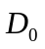，而当两极板间充满相对介电常量为ε_{r}的各向同性均匀电介质时，电场强度为，电位移为，则
(A) 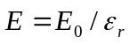，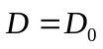 (B) 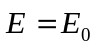，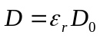
(C) ，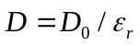 (D) ， ［ B ］
51．5621：在静电场中，作闭合曲面S，若有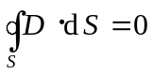(式中为电位移矢量)，则S面内必定
(A) 既无自由电荷，也无束缚电荷 (B) 没有自由电荷
(C) 自由电荷和束缚电荷的代数和为零 (D) 自由电荷的代数和为零 ［ D ］
52．1218：一个平行板电容器，充电后与电源断开，当用绝缘手柄将电容器两极板间距离拉大，则两极板间的电势差U₁₂、电场强度的大小E、电场能量W将发生如下变化：
(A) U₁₂减小，E减小，W减小 (B) U₁₂增大，E增大，W增大
(C) U₁₂增大，E不变，W增大 (D) U₁₂减小，E不变，W不变 ［ C ］
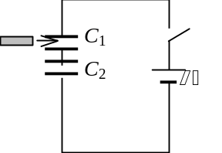
53．1325：C₁和C₂两空气电容器串联起来接上电源充电。然后将电源断开，再把一电介质板插入C₁中，如图所示。则
(A) C₁上电势差减小，C₂上电势差增大
(B) C₁上电势差减小，C₂上电势差不变
(C) C₁上电势差增大，C₂上电势差减小
(D) C₁上电势差增大，C₂上电势差不变 ［ B ］
54．1460：如果在空气平行板电容器的两极板间平行地插入一块与极板面积相同的金属板，则由于金属板的插入及其相对极板所放位置的不同，对电容器电容的影响为：
(A) 使电容减小，但与金属板相对极板的位置无关
(B) 使电容减小，且与金属板相对极板的位置有关
(C) 使电容增大，但与金属板相对极板的位置无关
(D) 使电容增大，且与金属板相对极板的位置有关 ［ C ］
55．1123：如果某带电体其电荷分布的体密度 ρ增大为原来的2倍，则其电场的能量变为原来的
(A) 2倍 (B) 1/2倍 (C) 4倍 (D) 1/4倍 ［ C ］
56．1224：一空气平行板电容器充电后与电源断开，然后在两极板间充满某种各向同性、均匀电介质，则电场强度的大小E、电容C、电压U、电场能量W四个量各自与充入介质前相比较，增大(↑)或减小(↓)的情形为
(A) E↑，C↑，U↑，W↑ (B) E↓，C↑，U↓，W↓
(C) E↓，C↑，U↑，W↓ (D) E↑，C↓，U↓，W↑ ［ B ］
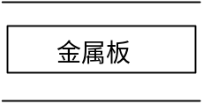
57．1524：将一空气平行板电容器接到电源上充电到一定电压后，断开电源。再将一块与极板面积相同的金属板平行地插入两极板之间，如图所示， 则由于金属板的插入及其所放位置的不同，对电容器储能的影响为：
(A) 储能减少，但与金属板相对极板的位置无关
(B) 储能减少，且与金属板相对极板的位置有关
(C) 储能增加，但与金属板相对极板的位置无关
(D) 储能增加，且与金属板相对极板的位置有关 ［ A］
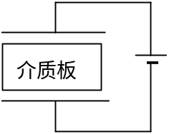
58．1533：将一空气平行板电容器接到电源上充电到一定电压后，在保持与电源连接的情况下，把一块与极板面积相同的各向同性均匀电介质板平行地插入两极板之间，如图所示。介质板的插入及其所处位置的不同，对电容器储存电能的影响为：
(A) 储能减少，但与介质板相对极板的位置无关
(B) 储能减少，且与介质板相对极板的位置有关
(C) 储能增加，但与介质板相对极板的位置无关
(D) 储能增加，且与介质板相对极板的位置有关 ［ C ］
二、选择题
1．1042：A、B为真空中两个平行的“无限大”均匀带电平面，已知两平面间的电场强度大小为E₀，两平面外侧电场强度大小都为E₀/3，方向如图。则A、B两平面上的电荷面密度分别为
1050图

λ₁

λ₂

a

d

1

2

_{A}＝___________，_{B}＝____________________。

1500图

1042图

2．1049：由一根绝缘细线围成的边长为l的正方形线框，使它均匀带电，其电荷线密度为，则在正方形中心处的电场强度的大小E＝_____________。
3．1050：两根相互平行的“无限长”均匀带正电直线1、2，相距为d，其电荷线密度分别为₁和₂如图所示，则场强等于零的点与直线1的距离a为_____________。
4．1500：如图所示，真空中两个正点电荷Q，相距2R。若以其中一点电荷所在处O点为中心，以R为半径作高斯球面S，则通过该球面的电场强度通量＝______________；若以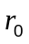表示高斯面外法线方向的单位矢量，则高斯面上a、b两点的电场强度分别为_______________。
5．1567：一半径为R的“无限长”均匀带电圆柱面，其电荷面密度为。该圆柱面内、外场强分布为(表示在垂直于圆柱面的平面上，从轴线处引出的矢径)：
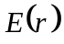＝______________(r<R )，＝___________________(r>R )。
6．5166：一均匀带电直线长为d，电荷线密度为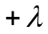，以导线中点O为球心，R为半径(R＞d)作一球面，如图所示，则通过该球面的电
O

R

d

P

λ

5166图

1499图

场强度通量为__________________.带电直
线的延长线与球面交点P处的电场强度的
大小为______，方向_______________。
7．1499：点电荷q₁、q₂、q₃和q₄在真
空中的分布如图所示。图中S为闭合曲面，
则通过该闭合曲面的电场强度通量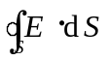＝____________，式中的是点电荷________在闭合曲面上任一点产生的场强的矢量和。
8．1603：一面积为S的平面，放在场强为的均匀电场中，已知与平面间的夹角为(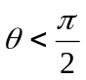)，则通过该平面的电场强度通量的数值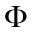_{e}＝____________________。
9．5426：电荷分别为q₁和q₂的两个点电荷单独在空间各点产生的静电场强分别为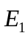和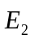，空间各点总场强为＝＋。现在作一封闭曲面S，如图所示，
5426图

则以下两式分别给出通过S的电场强度通量：
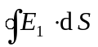＝_________，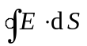＝_______________。
10．1176：真空中，有一均匀带电细圆环，电荷线密度为，
其圆心处的电场强度E₀＝____________，电势U₀＝______________。(选无穷远处电势为零)
11．1215：如图所示，两同心带电球面，内球面半径为r₁＝5 cm，带电荷q₁＝3×10⁻⁸ C；外球面半径为r₂＝20 cm，带电荷q₂＝－6×10⁸C，
1215图

1382图

设无穷远处电势为零，则空间另一电势为零的球
面半径r＝ __________________。
12．1382：电荷分别为q₁，q₂，q₃的三个点
电荷分别位于同一圆周的三个点上，如图所示。
设无穷远处为电势零点，圆半径为R，则b点处
的电势U＝___________。
13．1407：一半径为R的均匀带电圆盘，电荷面密度为，设无穷远处为电势零点，则圆盘中心O点的电势U＝________________。
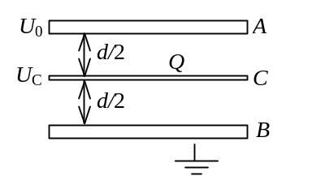
14．1518：一平行板电容器，极板面积为S，相距为d. 若B板接地，且保持A板的电势U_{A}＝U₀不变。如图，把一块面积相同的带有电荷为Q的导体薄板C平
行地插入两板中间，则导体薄板C的电势U_{C}＝______________。
15．1589：一半径为R的均匀带电球面，带有电荷Q。若设
该球面上电势为零，则球面内各点电势U＝____________。
16．1592：一半径为R的均匀带电球面，其电荷面密度为。
若规定无穷远处为电势零点，则该球面上的电势U＝_______。
17．1041：在点电荷q的电场中，把一个－1.0×10⁻⁹ C的电荷，从无限远处(设无限远处电势为零)移到离该点电荷距离0.1 m处，克服电场力作功1.8×10⁻⁵ J，则该点电荷q＝_________。
18．1078：如图所示。试验电荷q，在点电荷+Q产生的电场中，沿半径为R的整个圆弧的3/4圆弧轨道由a点移到d点的过程中电场力作功为_____；从d点移到无穷远处的过程中，电场力作功为_______。
1079图

1078图

1313图

19．1079：图示BCD是以O点为圆心，以R为半径的半圆弧，在A点有一电荷为+q的点电荷，O点有一电荷为－q的点电荷。线段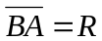。现将一单位正电荷从B点沿半圆弧轨道BCD移到D点，则电场力所作的功为______________________。
20．1313：如图所示，在电荷为q的点电荷的静电场中，将一电荷为q₀的试验电荷从a点经任意路径移动到b点，电场力所作的功A＝______________。
21．1438：如图所示，在场强为的均匀电场中，A、B两点间距离为d。AB连线方向与方向一致。从A点经任意路径到B点的场强线积分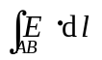＝_____________。
5167图

1507图

1438图

22．1507：如图所示，在半径为R的球壳上均匀带有电荷Q，将一个点电荷q(q<<Q)从球内a点经球壳上一个小孔移到球外b点。则此过程中电场力作功A＝________________。
23．5167：真空中有一半径为R的半圆细环，均匀带电Q，如图所示。设无穷远处为电势零点，则圆心O点处的电势U＝_____________，若将一带电量为q的点电荷从无穷远处移到圆心O点，则电场力做功A＝________________________。
24．1508：如图所示，在点电荷＋q和－q产生的电场中，将一点电荷＋q₀沿箭头所示路径由a点移至b点，则外力作功A_________________。
25．1242：一半径为R的均匀带电细圆环，带有电荷Q，水平放置。在圆环轴线的上方离圆心R处，有一质量为m、带电荷为q的小球。当小球从静止下落到圆心位置时，它的速度为__________。
1508图

26．1371：已知一平行板电容器，极板面
1242图

积为S，两板间隔为d，其中充满空气。当两
极板上加电压U时，忽略边缘效应，两极板
间的相互作用力F＝_____________。
27．1450：一电矩为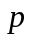的电偶极子在场强
为的均匀电场中，与间的夹角为，则它所受的电场力＝______，力矩的大小M＝_____。
28．1613：一质量为m，电荷为q的粒子，从电势为U_{A}的A点，在电场力作用下运动到电势为U_{B}的B点。若粒子到达B点时的速率为v_{B}，则它在A点时的速率v_{A}＝____________。
29．1116：一空气平行板电容器，两极板间距为d，充电后板间电压为U。然后将电源断开，在两板间平行地插入一厚度为d/3的金属板，则板间电压变成U' =____________ 。
30．1152：如图所示，把一块原来不带电的金属板B，移近一块已带有正电荷Q的金属板A，平行放置。设两板面积都是S，板间距离是d，忽略边
1175图

1152图

缘效应。当B板不接地时，两板间电势差U_{AB} =____；
B板接地时两板间电势差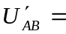_______。
31．1175：如图所示，将一负电荷从无穷远处移到
一个不带电的导体附近，则导体内的电场强度_______，
导体的电势______________。(填增大、不变、减小)
32．1330：一金属球壳的内、外半径分别为R₁和R₂，带电荷为Q。在球心处有一电荷为q的点电荷，则球壳内表面上的电荷面密度=______________。
33．1486：一任意形状的带电导体，其电荷面密度分布为(x，y，z)，则在导体表面外附近任意点处的电场强度的大小E(x，y，z)=________，其方向____________________。
34．1644：在一个带正电荷的金属球附近，放一个带正电的点电荷q₀，测得q₀所受的力为F，则F / q₀的值一定______于不放q₀时该点原有的场强大小。(填大、等、小)
5119图

5108图

35．5108：静电场中有一立方形均匀导体，边长为a。已知
立方导体中心O处的电势为U₀，则立方体顶点A的电势为____。
36．5119：如图所示，A、B为靠得很近的两块平行的大金
属平板，两板的面积均为S，板间的距离为d。今使A板带电荷
q_{A}，B板带电荷q_{B}，且q_{A} > q_{B}。则A板的靠近B的一侧所带电
荷为_________；两板间电势差U =____________。
37．1104：在相对介电常量为_{r}的各向同性的电介质中，电位移矢量与场强之间的关系是___。
38．1105：半径为R₁和R₂的两个同轴金属圆筒，其间充满着相对介电常量为_{r}的均匀介质。设两筒上单位长度带有的电荷分别为和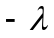，则介质中离轴线的距离为r处的电位移矢量的大小D =____________，电场强度的大小E =____________。
39．1207：一平行板电容器，充电后切断电源，然后使两极板间充满相对介电常量为_{r}的各向同性均匀电介质。此时两极板间的电场强度是原来的______倍；电场能量是原来的_______倍。
40．1390：一个半径为R的薄金属球壳，带有电荷q，壳内真空，壳外是无限大的相对介电常量为_{r}的各向同性均匀电介质。设无穷远处为电势零点，则球壳的电势U =_________。
41．1629：一个带电荷q、半径为R的金属球壳，壳内是真空，壳外是介电常量为的无限大各向同性均匀电介质，则此球壳的电势U =________________。
42．1631：两个点电荷在真空中相距d₁ = 7 cm时的相互作用力与在煤油中相距d₂ = 5cm时的相互作用力相等，则煤油的相对介电常量_{r} =_______________。
1465图

43．1465：如图所示，电容C₁、C₂、C₃已知，电容C可调，
当调节到A、B两点电势相等时，电容C =_____________。
44．5106：一平行板电容器充电后切断电源，若使二极
板间距离增加，则二极板间场强_____，电容____________。
(填增大或减小或不变)
45．1220：一空气电容器充电后切断电源，电容器储能W₀，若此时在极板间灌入相对介电常量为_{r}的煤油，则电容器储能变为W₀的____________倍。如果灌煤油时电容器一直与电源相连接，则电容器储能将是W₀的____________倍。
三、计算题
1．1009：一个细玻璃棒被弯成半径为R的半圆形，沿其上半部分均匀分布有电荷+Q，沿其下半部分均匀分布有电荷－Q，如图所示。试求圆心O处的电场强度。
1096图

a

R

O

σ

1009图

O

R

z

y

x

φ

1012图

1010图

2．1010：一个细玻璃棒被弯成半径为R的半圆形，沿其上半部分均匀分布有电荷+Q，沿其下半部分均匀分布有电荷－Q，如图所示。试求圆心O处的电场强度。
3．1012：一“无限长”圆柱面，其电荷面密度为：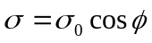 ，式中为半径R与x轴所夹的角，试求圆柱轴线上一点的场强。
4．1096：如图所示，一电荷面密度为的“无限大”平面，在距离平面a处的一点的场强大小的一半是由平面上的一个半径为R的圆面积范围内的

A

B

R

∞

∞

O

1190图

电荷所产生的。试求该圆半径的大小。
5．1190：电荷线密度为的“无限长”均匀带电细线，弯
成图示形状。若半圆弧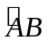的半径为R，试求圆心O点的场强。
6．1262：用绝缘细线弯成的半圆环，半径为R，其上均
匀地带有正电荷Q，试求圆心O点的电场强度。
7．1264：一半径为R的半球面，均匀地带有电荷，电荷面密度为，求球心O处的电场强度。
8．1373：一半径为R的带电球体，其电荷体密度分布为：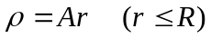，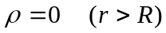，A为一常量。试求球体内外的场强分布。
9．1374：一半径为R的带电球体，其电荷体密度分布为：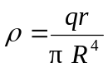 (r≤R) (q为一正的常量)，。试求：(1) 带电球体的总电荷；(2) 球内、外各点的电场强度；(3) 球内、外各点的电势。
10．1503：如图所示，一厚为b的“无限大”带电平板，其电荷体密度分布为：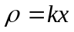 (0≤x≤b )，式中k为一正的常量。求：(1) 平板外两侧任一点P₁和P₂处的电场强度大小；(2) 平板内任一点P处的电场强度；(3) 场强为零的点在何处？
11．1180：一“无限大”平面，中部有一半径为R的圆孔，设平面上均匀带电，电荷面密度为。如图所示，试求通过小孔中心O并与平面垂直的直线上各点的场强和电势(选O点的电势为零)。
1519图

1180图

1053图

12．1519：图示为一个均匀带电的球层，其电荷体密度为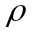，球层内表面半径为R₁，外表面半径为R₂。设无穷远处为电势零点，求空腔内任一点的电势。
13．1597：电荷q均匀分布在长为2l的细杆上，求在杆外延长线上与杆端距离为a的P点的电势(设无穷远处为电势零点)。
1597图

14．1380：真空中一均匀带电细直杆，长度为2a，总电荷
为＋Q，沿Ox轴固定放置(如图)。一运动粒子质量为m、带有
电荷＋q，在经过x轴上的C点时，速率为v。试求：(1) 粒子
在经过C点时，它与带电杆之间的相互作用电势能(设无穷远处为电势零点)；(2) 粒子在电场力作用下运动到无穷远处的速率v∞ (设v∞远小于光速)。
1380图

15．5093：电荷Q (Q＞0) 均匀分布在长为L的细棒上，在细
棒的延长线上距细棒中心O距离为a的P点处放一电荷为q(q＞0)
的点电荷，求带电细棒对该点电荷的静电力。
16．5246：如图所示，一个半径为R的均匀带电圆板，其电荷面密度为(＞0)，今有一质量为m，电荷为－q的粒子(q＞0)沿圆板轴线(x轴)方
5264图

1651图

向向圆板运动，已知在距圆心O（也是x轴原点）
为b的位置上时，粒子的速度为v₀，求粒子击中圆
板时的速度(设圆板带电的均匀性始终不变)。
17．1651： 如图所示，一内半径为a、外半径
为b的金属球壳，带有电荷Q，在球壳空腔内距离球
心r处有一点电荷q。设无限远处为电势零点，试求：(1) 球壳内外表面上的电荷。(2) 球心O点处，由球壳内表面上电荷产生的电势。(3) 球心O点处的总电势。

- 选择题
1．1003：C；2．1405：C；3．1551：B；4．1558：D；5．1035：D；6．1056：D；
7．1255：B；8．1370：C；9．1432：A；10．1434：D；11．1490：D；12．1492：A
13．1494：A；14．5083：A；15．5084：D；16．5272：A；17．1016：C；18．1017：A；
19．1087：B；20．1267：C；21．1417：C；22．1484：B；23．1516：C；24．1582：D；
25．1584：C；26．5082：B；27．1076：D；28．1266：A；29．1505：D；30．5085：C；
31．1240：C；32．1303：B；33．1316：C；34．1439：B；35．1440：C；36．1445：D；
37．1138：B；38．1171：C；39．1205：C；40．1210：D；41．1213：D；42．1235：B；
43．1355：B；44．1357：B；45．1480：D；46．1099：C；47．1345：C；48．1358：A；
49．1454：B；50．5281：B；51．5621：D；52．1218：C；53．1325：B；54．1460：C；
55．1123：C；56．1224：B；57．1524：A；58．1533：C；
二、填空题
1．1042： －2ε₀E₀ / 3 ； 4ε₀E₀ / 3
2．1049： 0
3．1050： 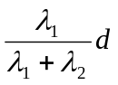
4．1500： Q / ε₀ ；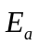＝0，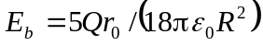
5．1567： 0 ； 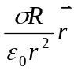
6．5166： 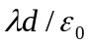； 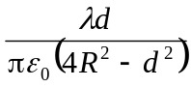； 沿矢径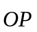
7．1499： 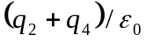 ； q₁、q₂、q₃、q₄
8．1603： EScos(π/2 –θ)
9．5426： q₁ / ε₀； ( q₁+q₂) / ε₀
10．1176： 0 ； λ / (2ε₀)
11．1215： 10 cm
12．1382： 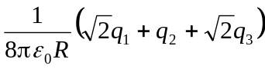
13．1407： σR / (2ε₀)
14．1518： 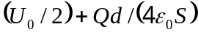
15．1589： 0
16．1592： Rσ / ε₀
17．1041： -2×10⁻⁷ C
18．1078： 0 ； qQ / (4πε₀R)
19．1079： q / (6πε₀R)
20．1313： 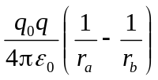
21．1438： Ed
22．1507： 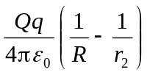
23．5167： 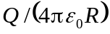 ； 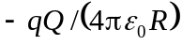
24．1508： ；
25．1242： 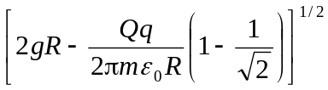
26．1371： 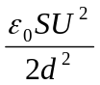
27．1450： 0 ； pE sinα
28．1613： 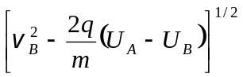
29．1116： 2U/3
30．1152： 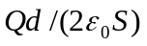 ； 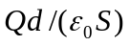
31．1175： 不变 ； 减小
32．1330： 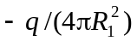
33．1486： σ (x，y，z)/ε ₀；
与导体表面垂直朝外(σ > 0) 或 与导体表面垂直朝里(σ < 0)
34．1644： 小
35．5108： U₀
36．5119： 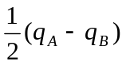 ； 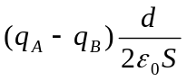
37．1104： 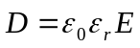
38．1105： λ/(2πr) ； λ/(2π ε₀ ε_{r} r)
39．1207： 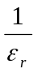 ；
1009图

40．1390： 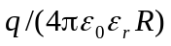
41．1629： 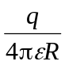
42．1631： 1.96
43．1465： C₂ C₃ / C₁
44．5106： 不变 ； 减小
45．1220： ； 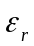
三、计算题
1．1009：解：把所有电荷都当作正电荷处理. 在θ处取微小电荷： dq = λdl = 2Qdθ / π
它在O处产生场强：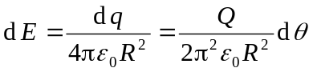---------2分
按θ角变化，将dE分解成二个分量：
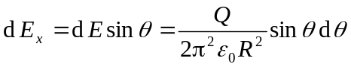；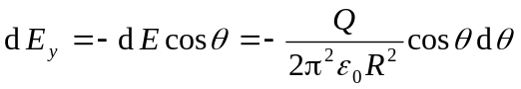-------3分
对各分量分别积分，积分时考虑到一半是负电荷
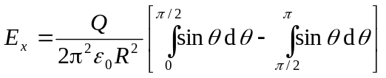＝0---------------------------------2分
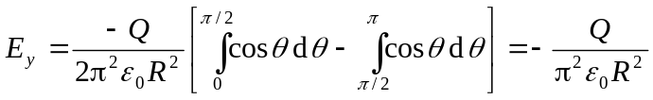--------------------2分
所以： 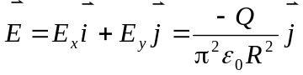-------------------------------------------1分
2．1010：解：在φ处取电荷元，其电荷为：dq =λdl = λ₀Rsinφ dφ

y

R

x

φ

dφ

dE_{x}

dE_{y}

φ

O

dE

dq

它在O点产生的场强为：
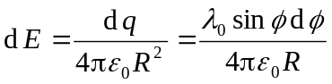-----------3分
在x、y轴上的二个分量：
dE_{x}=－dEcosφ -------------------1分
dE_{y}=－dEsinφ -------------------1分
对各分量分别求和：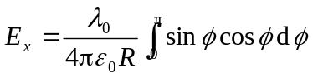＝0----------------------2分
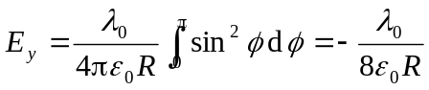------------------2分
∴ 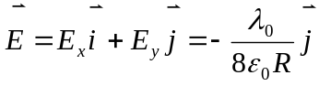--------------------------------------------1分
3．1012：解：将柱面分成许多与轴线平行的细长条，每条可视为“无限长”均匀带电直线，其电荷线密度为： λ = σ₀cosφ Rdφ，
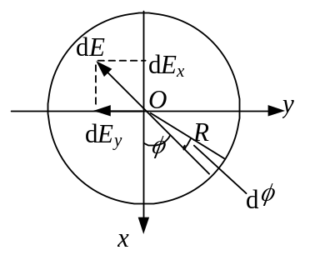
它在O点产生的场强为：
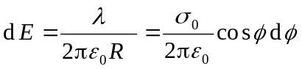------------3分
它沿x、y轴上的二个分量为：
dE_{x}=－dEcosφ =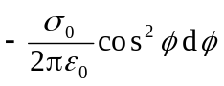------------1分
dE_{y}=－dEsinφ =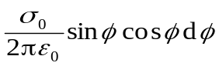--------1分
积分： 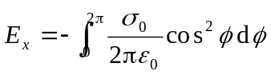＝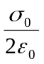--------------2分
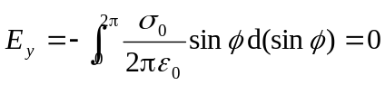---------------2分
∴ 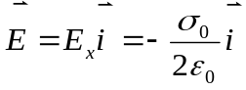--------------------------------1分
4．1096：解：电荷面密度为σ的无限大均匀带电平面在任意点的场强大小为
E=σ / (2ε₀)-----------------2分
以图中O点为圆心，取半径为r→r＋dr的环形面积，其电量为：
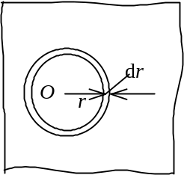
dq = σ2πrdr-------------------------------2分
它在距离平面为a的一点处产生的场强：
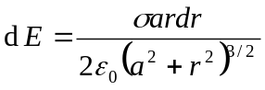-------------------2分
则半径为R的圆面积内的电荷在该点的场强为：
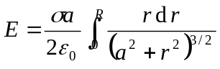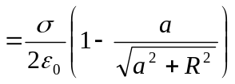--------------2分
由题意,令E=σ / (4ε₀)，得到R＝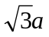----------------------------2分
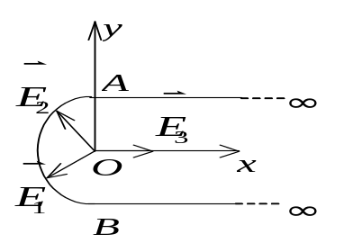
5．1190：解：以O点作坐标原点，建立坐标如图所示。半无限长直线A∞在O点产生的场强：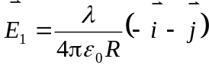------------------2分
半无限长直线B∞在O点产生的场强：
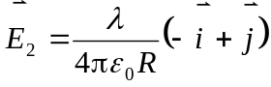--------------2分
半圆弧线段在O点产生的场强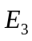：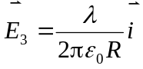--------------------2分
由场强叠加原理，O点合场强为：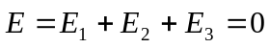-----------2分
6．1262：解：以O点作坐标原点，建立坐标如图所示，半无限长直线A∞在O点产生的场强，则： ---------------2分
半无限长直线B∞在O点产生的场强，则：
-----------------------2分
半圆弧线段在O点产生的场强，则：-------------2分
由场强叠加原理，O点合场强为：-----------2分
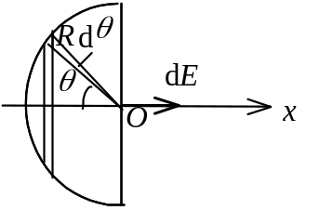
7．1264：解：选取坐标轴Ox沿半球面的对称轴，如图所示。把半球面分成许多微小宽度的环带，每一环带之面积：
小环带上带电荷：
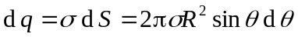--------3分
该电荷元在O点产生的场强：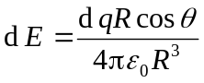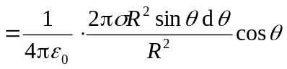
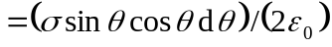------------------3分
O点处的总场强： 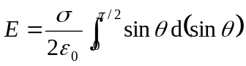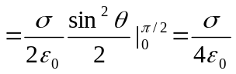 -----------3分
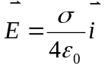 (为沿x轴正方向的单位矢量)------------------------------------1分
8．1373：解：在球内取半径为r、厚为dr的薄球壳，该壳内所包含的电荷为
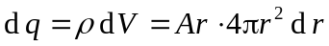
在半径为r的球面内包含的总电荷为：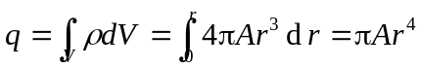 (r≤R)
以该球面为高斯面，按高斯定理有：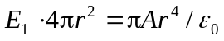
得到： 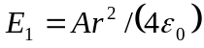， (r≤R)
方向沿径向，A>0时向外, A<0时向里--------------------------------------------3分
在球体外作一半径为r的同心高斯球面，按高斯定理有：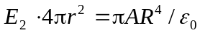
得到： 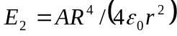， (r >R)
方向沿径向，A>0时向外，A<0时向里------------------------------------------2分
9．1374：解：(1) 在球内取半径为r、厚为dr的薄球壳，该壳内所包含的电荷为：
dq = ρdV = qr 4πr²dr/(πR⁴) = 4qr³dr/R⁴
则球体所带的总电荷为： 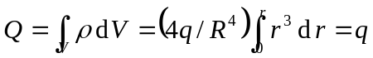---------------3分
(2) 在球内作一半径为r₁的高斯球面，按高斯定理有：
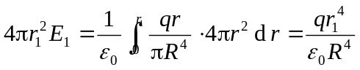
得： 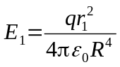 (r₁≤R)，方向沿半径向外---------------------------2分
在球体外作半径为r₂的高斯球面，按高斯定理：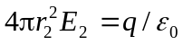
得： 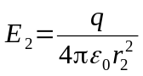 (r₂ >R)，方向沿半径向外-------------------2分
(3) 球内电势：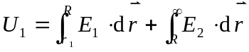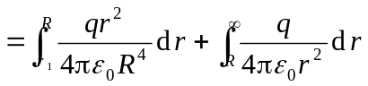
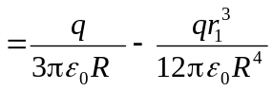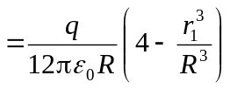 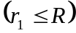------------3分
球外电势：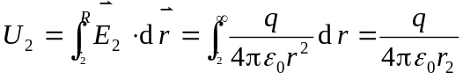 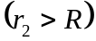--------------------------2分
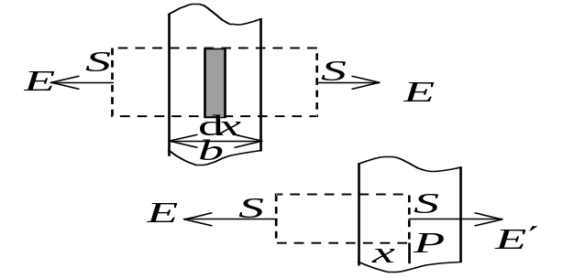
10．1503：解：(1) 由对称分析知，平板外两侧场强大小处处相等、方向垂直于平面且背离平面．设场强大小为E
作一柱形高斯面垂直于平面．其底面大小为S，
如图所示。按高斯定理：
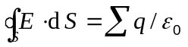
即：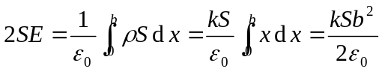
得到： E = kb² / (4ε₀) (板外两侧) --------------------4分
(2) 过P点垂直平板作一柱形高斯面，底面为S．设该处场强为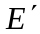，如图所示．按高斯定理有： 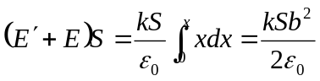
得到： 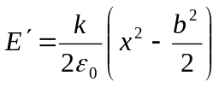 (0≤x≤b)------------------------4分
(3) =0，必须是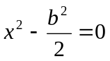， 可得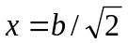---------2分
11．1180：解：将题中的电荷分布看作为面密度为σ的大平面和面密度为－σ的圆盘叠加的结果．选x轴垂直于平面，坐标原点Ｏ在圆盘中心，大平面在x处产生的场强为
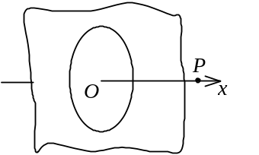
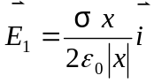------------------------2分
圆盘在该处的场强为
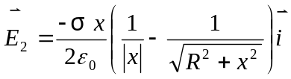
∴ 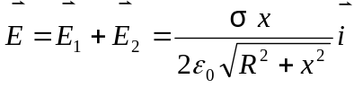------------------4分
该点电势为： 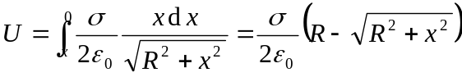------------------4分
12．1519解：由高斯定理可知空腔内E＝0，故带电球层的空腔是等势区，各点电势均为U
-------------------2分
在球层内取半径为r→r＋dr的薄球层．其电荷为：dq = ρ 4πr²dr
该薄层电荷在球心处产生的电势为：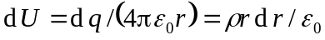--------------------2分
整个带电球层在球心处产生的电势为：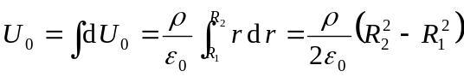-------2分
因为空腔内为等势区所以空腔内任一点的电势U为：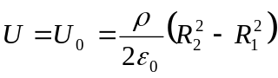----------2分
若根据电势定义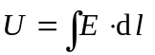计算同样给分
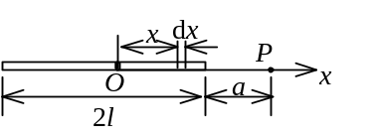
13．1597：解：设坐标原点位于杆中心O点，x轴沿杆的方向，如图所示。细杆的电荷线密度λ＝q / (2l)，在x处取电荷元dq = λdx＝qdx / (2l)，它在P点产生的电势为
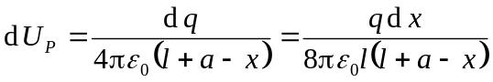------------4分
整个杆上电荷在P点产生的电势
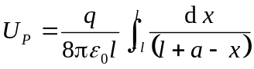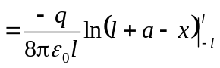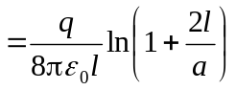-------------4分
14．1380：解：(1) 在杆上取线元dx，其上电荷：dq＝Qdx / (2a)
设无穷远处电势为零，dq在C点处产生的电势：
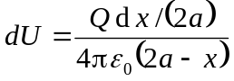------------------------2分
a

a

a

x

C

O

x

dx

整个带电杆在C点产生的电势：
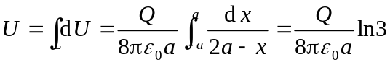----------------3分
带电粒子在C点时，它与带电杆相互作用电势能为：
W=qU=qQln3 / (8πε₀a)---------------------------------------------2分
(2) 带电粒子从C点起运动到无限远处时，电场力作功，电势能减少．粒子动能增加
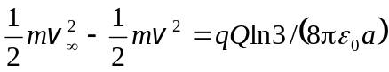
由此得粒子在无限远处的速率：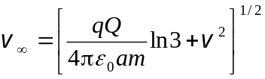-----------------3分
15．5093：解：沿棒方向取坐标Ox，原点O在棒中心处．求P点场强：
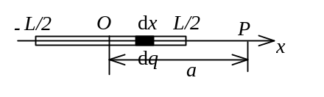
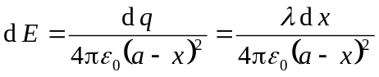----------2分
------------3分
方向沿x轴正向. 点电荷受力：
方向沿x轴正方向--------------------------------------------------------------------------3分
16．5246：解：带电圆盘在轴线上x＜0各点的场强为：，
(1)----------------2分
方向指向圆板-------------------------------------------------------------------2分
F = ma (2)
由(1)，(2)式得： --------------2分
--------------------2分
-----------------------2分
17．1651：解：(1) 由静电感应，金属球壳的内表面上有感生电荷-q，外表面上带电荷q+Q
----------------------2分
(2) 不论球壳内表面上的感生电荷是如何分布的，因为任一电荷元离O点的距离都是a，所以由这些电荷在O点产生的电势为：---------------2分
(3) 球心O点处的总电势为分布在球壳内外表面上的电荷和点电荷q在O点产生的电势的代数和-------------------------------------2分
----2分

